***الوضعية الانطلاقية الأم رقم 01:***

**حوار بين الحاسبة والحاسوب**

**الحاسبة:** أنا هي المساعدة الوحيدة للتلاميذ في دراستهم

للتغلب على الصعوبات التي يتلقونها في الحساب

**رد الحاسوب** "باستهزاء ": كيف ساعدتهم؟ بحل المسائل

بطريقة تكرارية تولد الملل وبالتالي تؤدي بالتلميذ الى

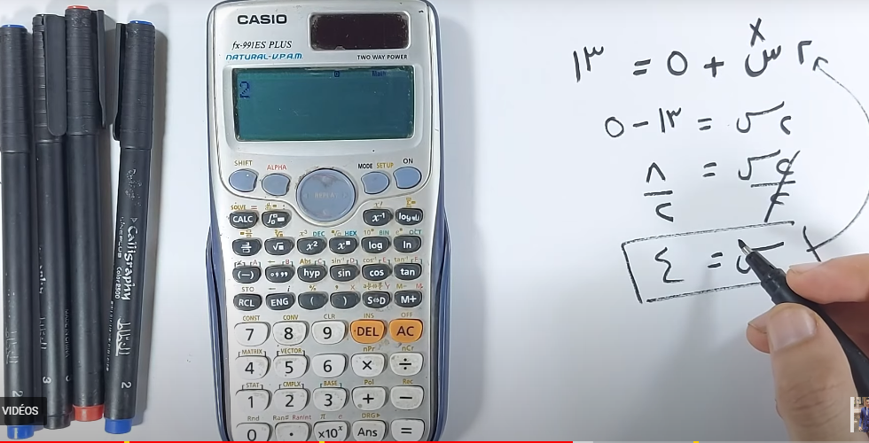

ارتكاب الأخطاء



في حين لو استخدموني أنا لحللت لهم المسائل

بإلغاء تام للتكرار فيكون على التلميذ إدخال المعطيات والضغط

على المفتاح (entré) فتظهر النتائج مهما كانت العمليات معقدة.

**الحاسبة:** وماهي طريقتك في حل المشكلات؟

**الحاسوب:** طريقتي في حل المسائل تحاكي طريقة الإنسان

في حلها يكفي أن أكون مزودا بلغات برمجة معينة

حيث يضع لي الإنسان المبرمج **خطوات** لأتبعها فأتمكن بحل كل المشكلات بغض النظر كانت بسيطة او معقدة.

* ترى ماهي الطرق التي تمكننا من حل المشكلات عن طريق الحاسوب؟
* وماهي خطواتها؟ وماهي البرامج المستخدمة لإنجاز هذه الخطوات وتنفيذها؟

***الوضعية الانطلاقية الأم رقم02:***



جهاز الصراف الآلي متوفر في كامل البنوك الجزائرية،

ارسلت أم عبد الله ابنها إلى البنك لسحب مبلغ من المال، مستخدما بطاقة

الصراف المالي وعندما وصل لم يتذكر كيف يستخدمها.

* ما النصائح التي تقدمها لعبد الله لاستخدام بطاقة الصراف المالي؟

الصراف المالي جهاز مكون من وحدات ادخال ووحدات إخراج ووحدات معالجة، أعد ضبط نصائحك لعبد الله في خطوات مراعيا وظيفة كل نوع من وحدات الصراف؟

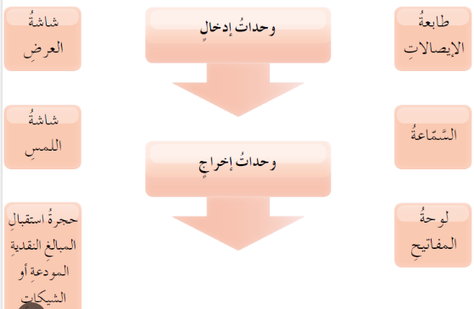

- استنتج العناصر الواجب تحديدها لحل أي مشكلة؟

إن مراحل حل هذ المشكل يمكن تنظيمها وفق مخطط

بياني يدعى المخطط الانسيابي، فما تعريفك له؟



وكيف يرسم وهل هناك برامج خاصة لرسمه؟

إذا علمت أن خطوات حل هذا المشكل تتم وفق تنفيذ

مجموعة من العمليات هي أوامر للصراف الآلي ونسمى مجموعة هذه الأوامر المتسلسلة خوارزمية الحل فما تعريفك للخوارزمية وكيف نكتبها؟ وما هي خصائص الخوارزمية السليمة؟

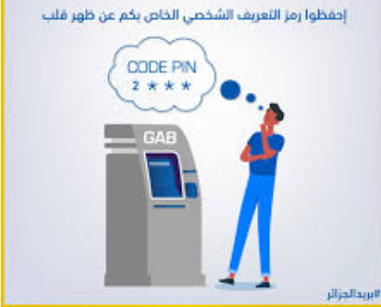

فرضا أن عبد الله أدخل في المرة الأولى رقما

سريا خاطئا وأعاد المحاولة عدة مرات

فماذا يحدث في هذه الحالة؟

أعد صياغة نصيحتك لعبد الله في هذه الحالة باستخدام العبارة: " إذا كان....... وإلا....'' ثم العبارة ''كرر ذلك حتى...''

* هل هناك تسلسل في تنفيذ تعليمات خوارزمية الحل في هذه الحالة أم هناك واختيار وتكرار؟
* ماذا تستنتج فيما يخص أنواع التعليمات في الخوارزمية

***الوضعية الانطلاقية الأم رقم03:***

*فكرت سندس بعد غياب أمها عن المنزل بتحضير البيتزا فأحضرت جميع المكونات اللازمة لذلك*

*كانت سندس قليلة الخبرة فقامت بخلط جميع المكونات مع بعضها دفعة واحدة*

* *ما الذي ينقصها حتى تقوم بإعداد البيتزا بشكل صحيح وسريع؟*

لمعرفة خوارزمية الاعداد (الوصفة) لجأت سندس إلى شبكة الأنترنت فوجدت الصور التالية:

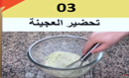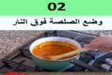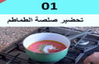

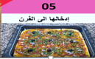

* هل حل المشكل كان بسهولة أو بالاعتماد على مجموعة من الخطوات؟
* التمثيل البياني لمراحل حل أي مشكلة يسمى المخطط الانسيابي فما تعريفك له وكيف ينجز؟

الخوارزمية هي الطريقة الثانية للتعبير عن خطوات الحل بتنفيذ مجموعة من الأوامر المتسلسلة

* أوجد مصطلحا مرادفا للخوارزمية؟ ما هو تعريف الخوارزمية وما خصائصها؟

يمثل الشكل التالي خطوات حساب مساحة مستطيل

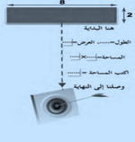

* ما الفرق بين نوع المشكلتين؟

لاحظت سندس عند تصفح شبكة الانترنت وجود عدة طرق

غير متسلسلة تخضع لشروط واختيارات وتكرارفي تنفيذ التعليمات

لإعداد أنواع كثيرة من البيتزا

* ماذا تستنتج فيما يخص أنواع التعليمات في الخوارزمية؟

**الوضعية الانطلاقية رقم 01:**

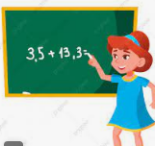

**المشكلة1:** يريد عبد الله وسندس حساب معدل الفرضين لمادة المعلوماتية

سندس قامت بالعملية رياضيا باستعمال التفكير الإنساني

قرر عبد الله استعمال الحاسوب لإجراء العملية



ما هي خطوات حل كل هاتين المشكلتين بكلتا الطريقتين؟

**المشكلة2:** معدل علي 9 في الفصل الأول يريد التحسن والحصول على معدل 12 في الثلاثي الثاني، قرر عبد الله وسندس مساعدة علي في إيجاد خطوات حل مناسبة لمشكلته تمكنه من الحصول على مبتغاه

* مقارنة مع التفكير الإنساني (الحل الرياضي) وبواسطة الحاسوب أكمل الجدول التالي مقترحا حلا لكل مسألة

|  |  |  |  |  |
| --- | --- | --- | --- | --- |
|  | طريقة سندس  قامت بحساب معدل الفرضين  نقطة الفرض1=12  الفرض2 =14 | طريقة عبد الله  قام بحساب معدل الفرضين باستعمال الحاسوب | طريقة سندس  المعدل في الفصل الأول 9 أريد التحسن والحصول على معدل 12 في الثلاثي الثاني | طريقة عبد الله  قام باستعمال الحاسوب لحل المشكلة2 |
| الخطوة1 |  |  |  |  |
| الخطوة2 |  |  |  |  |
| الخطوة3 |  |  |  |  |

* هل يمكن للحاسوب حل أي مسألة ما لم يكن قد برمج لها مسبقا؟
* إذا علمت ان التمثيل البياني لخطوات حل مسالة ما(برنامج) يسمى المخطط الانسيابي
* استنتج تعريفا للمخطط الانسيابي؟

ة

**الوضعية الانطلاقية رقم 02:**

اشتهيت أكل الحلوى المنزلية وقد كان جميع أفراد العائلة غائبون فقررت لأول مرة تحضيرها بنفسك.

1. حددت نوع الحلوى
2. أحضرت المكونات اللازمة لإعدادها
3. ثم اتبعت عدة خطوات مبينة في الصور التالية: حاول ترتيبها.....

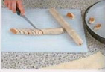 الصورة1 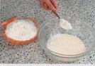 الصورة2

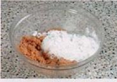 الصورة 3 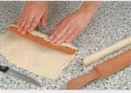الصورة4

قد وصلت لحل المشكل....

أين يكمن سر نجاح الحلوى؟



* حاول وضع رقم كل صورة في مكانها المناسب في مخطط بأشكال هندسية وأسهم؟

1. حدد التعليمات المتعلقة بالمدخلات والمخرجات والعمليات؟
2. عرف المخطط الذي قمت بإنجازه؟
3. ما هي أهم الأشكال والرموز المستعملة في المخططات الانسيابية؟
4. اقترح مسالة أخرى حسابية وحدد عناصرها ثم مثلها في مخطط انسيابي؟

**الوضعية الانطلاقية رقم 03:**



أصيب عبد الله بالزكام فرافقته أمه إلى الطبيب حيث فحصه وأعطاه وصفة طبية



بعد ذلك توجها معا لشراء الدواء وبعض المستلزمات المنزلية

كلما دخل عبد الله إلى مكان إلا ولاحظ استعمال الحاسوب

بشكل أساسي:

صاحب المحل، الصيدلاني، وحتى الطبيب...





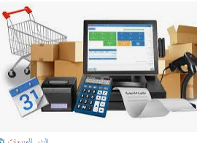

سأل عبد الله والدته: هل يستطيع الحاسوب فعلا حل كل مشكلة تصادف الانسان؟

أجابته الأم: تحرى عن ذلك بنفسك يا بني بعد أن تشفى بحول الله...

قم بإكمال الجدول لمساعدة عبد الله على إيجاد جواب لسؤاله؟

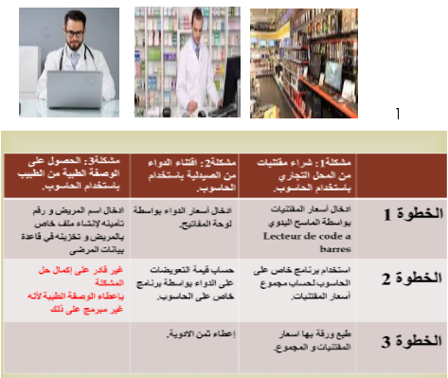

* لاحظ الجدول ثم مثل الخطوات الثلاث لكل مسالة في مخطط باستعمال اشكال هندسية؟
* إذا علمت ان التمثيل البياني لخطوات حل مسالة ما(برنامج) يسمى المخطط الانسيابي
* استنتج تعريفا للمخطط الانسيابي؟ حاول رسمه؟

**الوضعية الانطلاقية رقم04:**



منير مدير أعمال تقلد عدة مناصب إدارية لطالما كان الحاسوب رفيقه الدائم في

حل العديد من المسائل الادارية

بعد ترقي منير ، بدأت تزداد على سطح مكتبه الملفات العالقة، هو يدرك

أنه يحتاج إلى مزيدا من التنظيم والترتيب.



هل يستطيع الحاسوب حل جميع المسائل؟

* اقترح عليه سكرتيره إنجاز برنامج كجدول أعمال يتم فيها تنفيذ المهام خطوة خطوة....
* كيف يمكن إرشاد الحاسوب لحل مشاكل إدارة الاعمال وتنظيم الوقت؟
* إذا علمت ان التمثيل البياني لخطوات حل مسالة ما(برنامج) يسمى المخطط الانسيابي استنتج تعريفا للمخطط الانسيابي؟ ثم حاول رسمه؟
* اقترح مسألة أخرى من حياتك وحدد عناصرها ثم انجز المخطط الانسيابي لحلها؟

**الوضعية الانطلاقية رقم 05:**

أكمل المخطط الموالي الذي توضح فيه مراحل ذهابك اليومي إلى المدرسة؟

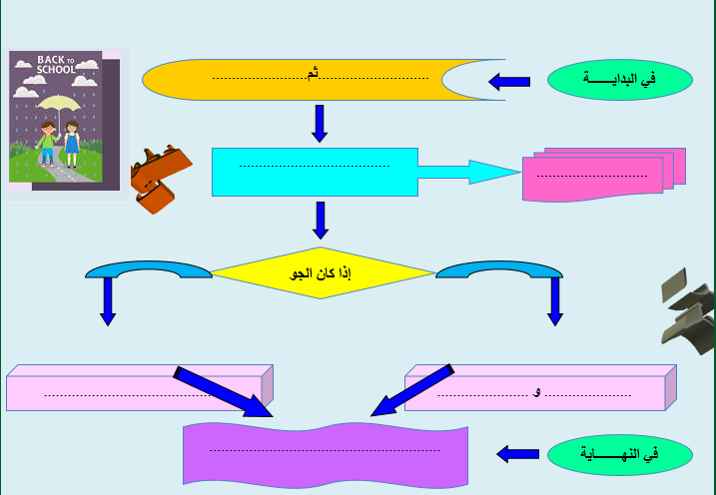

طبقها على مراحل حل مسألة رياضية

(خطة الحل اشرحها لزميلك؟)

ما هي الطريقة البديلة التي تفكر فيها لحل

أي مسألة رياضية من دون عناء؟

(ضع اقتراحات وفرضيات وتوقعات؟).

ما نوع البرمجة هنا؟ أذكر أشكال هندسية أخرى تعرفها؟

هل يوجد أشكال هندسية متفق عليها عالميا للتعبير عن كل خطوة؟

**الوضعية الانطلاقية رقم 01:**

بعد درس المخطط الانسيابي قامت رتاج وزملائها بتحليل مجموعة من المسائل ورسم مخططها الانسيابي يدويا

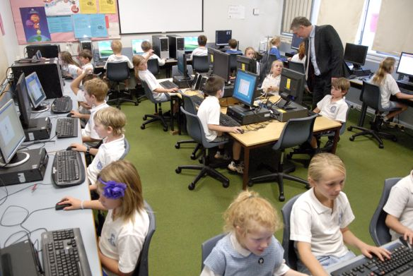

**رتاج**

**لين**

**يحي**

* فكر يحي فيما إذا كان هناك طريقة تساعده في رسم المخططات الانسيابية وتوفر عليه الجهد والوقت؟
* استعانت لين بالرسام في إنجازها لمجموعة من المخططات لكنها استصعبت الأمر أيضا؟
* سألت رتاج أستاذ المعلوماتية هل هناك برامج خاصة في الحاسوب تمكننا من رسم وتنفيذ المخطط الانسيابي؟

أجاب الأستاذ بأنه يوجد العديد من البرامج الخاصة برسم المخطط الانسيابي وتنفيذه بطريقة سريعة وممتعة ومثال ذلك برنامج LARP

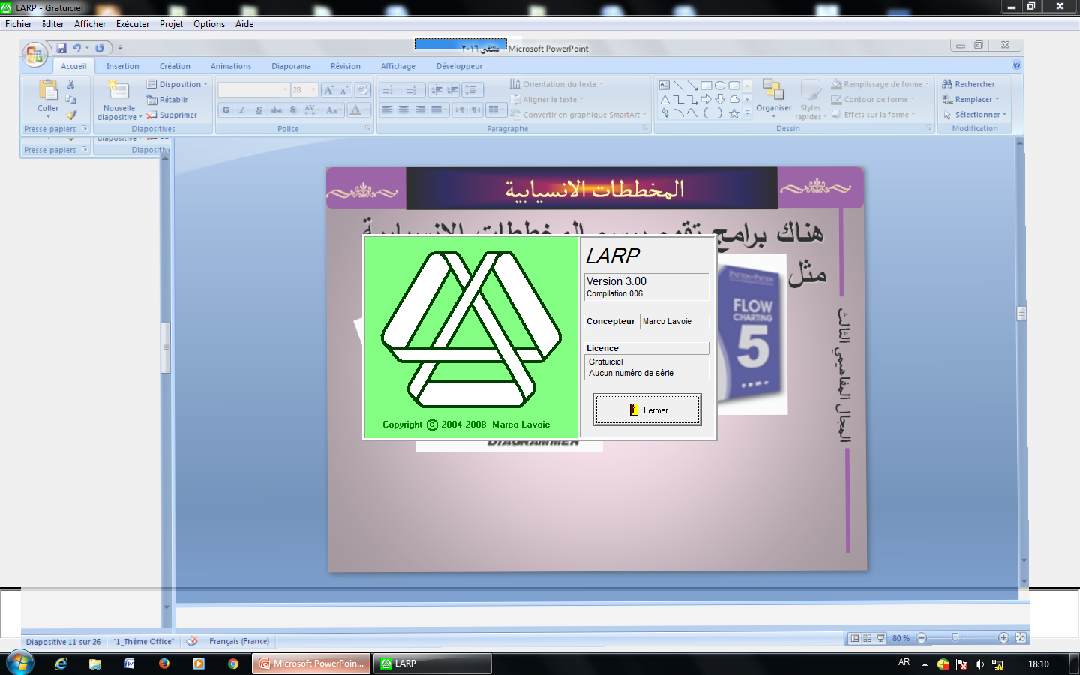

* ما هي برمجية LARP وكيف يتم تحميلها وتنصيبها؟
* كيف توظف برمجية LARP في إنشاء المخططات الانسيابية؟

**الوضعية الانطلاقية رقم02:**

بعد درس المخطط الانسيابي قررت سلمى فهم تحليل العديد من المسائل ورسم المخطط الانسيابي لكل مسألة للتوسع في فهم الدرس لكن وجدت صعوبة في التحقق من صحة كل مخطط عند القيام بعملية التنفيذ

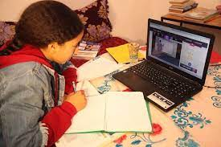

طلبت سلمى المساعدة من أستاذة المعلوماتية فأعطتها رابط تحميل أحد البرامج الخاصة بإنشاء المخططات الانسيابية وتنفيذها والتحقق من مدى صحتها اسمه LARP



* ما هي برمجية LARP وكيف يتم تحميلها وتنصيبها؟
* كيف توظف برمجية LARP في إنشاء المخططات الانسيابية؟

**الوضعية الانطلاقية رقم 01:**

جابر طفل صغير يجب أن يعتاد على روتين يومي صباحي معين قبل الذهاب إلى المدرسة

ألصقت له والدته مجموعة من الصور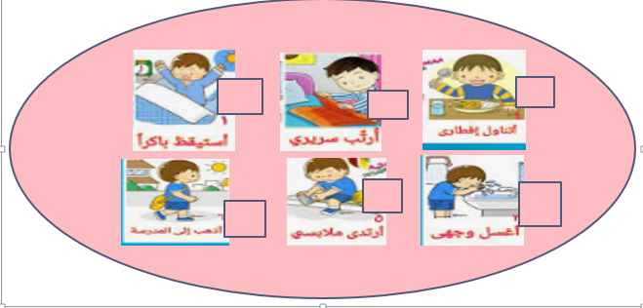

يوميا لمدة أسبوع عند إنجاز جابر العمل الممثل في كل صورة يضع علامة √

1. نمثل ترتيب هذه المراحل في جدول الخطوات:

|  |  |  |  |  |  |  |  |  |
| --- | --- | --- | --- | --- | --- | --- | --- | --- |
| الخطوات | المرحلة | السبت | الاحد | الاثنين | الثلاثاء | الاربعاء | الخميس | الجمعة |
| الخطوة1 | أستيقظ باكرا |  |  |  |  |  |  |  |
| الخطوة2 | أرتب سريري |  |  |  |  |  |  |  |
| الخطوة3 | أغسل وجهي |  |  |  |  |  |  |  |
| الخطوة4 | أتناول إفطاري |  |  |  |  |  |  |  |
| الخطوة5 | أرتدي ملابسي |  |  |  |  |  |  |  |
| الخطوة6 | أذهب إلى المدرسة |  |  |  |  |  |  |  |

1. هل يمكن تغيير ترتيب هذه الخطوات دون أن تتأثر النتيجة؟
2. جد عدة مرادفات لكلمة روتين؟
3. إذا كانت خطوات حل أي مشكل تسمى خوارزمية فما تعريفك للخوارزمية وما أصل هذه الكلمة؟
4. ما هي خطوات خوارزمية الحل لحساب مجموع عددين وإظهار النتيجة؟
5. ما هي خصائص الخوارزمية السليمة وكيف تكتب

**الوضعية الانطلاقية رقم 02:**



إذا أراد عبد الله أن يحل مسألة ما أو أن يقوم بعمل ما، ماذا سيفعل؟

* هل يستطيع ذلك دون أن يضع خطوات للحل أولا**؟**



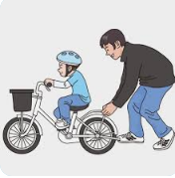

درًب أبوعبد الله ابنه على طريقة

قيادة الدراجة عندما كان صغيرا

الآن وقد أصبح شابا أراد تعليمه خوارزمية تشغيل السيارة نظريا لأنه لا يملك سيارة فأعطاه 7 خطوات مرفقة بالصور ترشده لتشغيل أي سيارة للمرة الأولى...

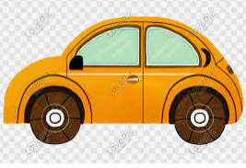



* ساعد عبد الله لإرفاق كل خطوة بالصورة المناسبة لها..

1. اركب في مقعد القيادة واربط حزام الأمان
2. ضع المفتاح في مكان التشغيل 
3. ان كنت تقوم بتشغيل سيارة بناقل سرعات أوتوماتيكي،

قم بوضع ذراع ناقل الحركة على وضع "P" أو "N"

1. إذا كنت تقوم بتشغيل سيارة تعمل بناقل حركة يدوي، قم بوضع ذراع ناقل الحركة على الوضع "N"، أو على الوضع المحايد 
2. قم بإدارة مفتاح التشغيل لتشغيل السيارة 
3. كن حذرًا من وضع ذراع ناقل الحركة على أيّ سرعة 
4. انظر في مرايا سيارتك لتفادى الأشخاص والسيّارات، وقد بأمان 



**1**



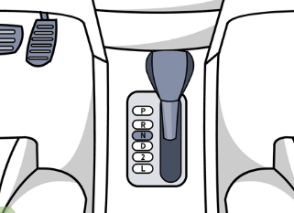









**2**

**3**

**4**

**5**

**6**

7

* ماذا لو أخطأ عبد الله في ترتيب هذه الخطوات هل يؤثر ذلك على النتيجة؟
* اذكر عدة مرادفات لكلمة خوارزمية الحل؟
* ما أصل هذا المصطلح؟
* استنتج تعريفا للخوارزمية وأهم خصائصها؟

**الوضعية الانطلاقية رقم 03:**

بعد أن تعرف رائد وزملائه على الطريقة الأولى لحل المشكلات عن طريق الحاسوب وهي المخطط الانسيابي وتعلموا خطوات وضعه وكتابته على البرمجية ( lARP ) وتنفيذه اخذوا يتساءلون عن الطريقة الثانية "الخوارزميات" وطرحوا الأسئلة التالية:



* ترى هل ترتكز الخوارزميات على تحديد عناصر

المسالة كالمخطط الانسيابي؟

* ما الفرق بين الخوارزمية والمخطط الانسيابي؟
* ماهي لغة البرمجة المعتمدة في كتابتها؟

**الوضعية الانطلاقية رقم 05:**

فازت نور الهدى بجائزة أحسن مشروع حول البيئة ببرمجية Scratch،

* ما هي مكونات هذه البرمجية؟



* ماذا تتوقع أن وضعت نور الهدى في مشروعها؟
* ماذا تعرف عن هذه البرمجية؟
* ماذا تستطيع فعله بواسطتها؟

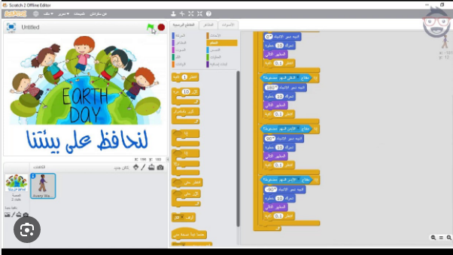

* اشرح خطوات تحريك كائن أو جعله يدور أو يتحدث؟

نسمي هذه الأفعال خوارزمية،

* استنتج تعريفا للخوارزمية؟
* هل يمكن تطبيق ذلك لحل مسألة رياضية باستعمال برمجيات أخرى؟ كيف ذلك؟

**الوضعية الانطلاقية رقم 04:**



اشترى أب لولديه لعبتين فسلم للبنت الدمية والولد أخد الرجل الآلي،

ففرحت البنت كثيرا وقالت لأخيها لعبتي أفضل من لعبتك

إنها تغني تلقي ألحانا موسيقية رائعة ...

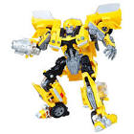

فقال الولد: لعبتي أفضل إنها تتحسس الأشياء وتحمل الأثقال لوحدها عند مصادفتها.

فقالت البنت: آه، حقا !!!، كيف ذلك؟

عندها شرح لهما الأب الأمر بأن لعبة الولد مبرمجة من طرف الانسان

حيث وضع كل طرق التحليل والتفكير التي عليه اتباعها والقيام بتبسيطها وتسهيلها في مجموعة من الخطوات حتى يتمكن من كتابة كود البرمجة بشكل صحيح ويدعى ذلك بالخوارزميات.

- استنتج تعريفا للخوارزمية؟

- ما هي خصائصها وكيف تكتب؟

**الوضعية الانطلاقية رقم 05:**

شاهد الفيديو الموضح ثم أجب على الأسئلة التالية؟

الفيديو بعنوان:



(القناة الإخبارية لافتتاح المدرسة الوطنية للذكاء الاصطناعي

بالجزائر العاصمة).

عما ماذا يعبر؟ وما مضمونه؟

استنتج الفكرة العامة من هذا الفيديو.

هل دوما الآلة عبارة عن حاسوب؟ ما الهدف من برمجتها؟

كيف تسمى المرحلة الأولى لبدء كتابة برنامج؟

إذا علمت أن الذكاء الاصطناعي يعتمد على عدة أنواع من الخوارزميات، على أنها مجموعة إرشادات منظمة تساعد الكمبيوتر في إجراء عملية حسابية، وتتيح للكمبيوتر معرفة ما يجب القيام به ومتى يقوم به.

استنتج معنى للخوارزمية؟

كيف تكتب وما خصائصها؟

**الوضعية الانطلاقية رقم 06:**

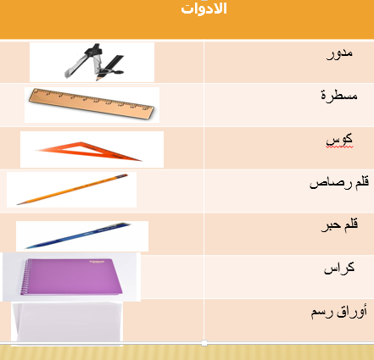

إليك مجموعة من الأدوات اللازمة للقيام ببعض الأنشطة:

الأنشطة هي:

1. رسم مثلث قائم
2. رسم دائرة
3. كتابة فقرة

توزيع الأعمال:

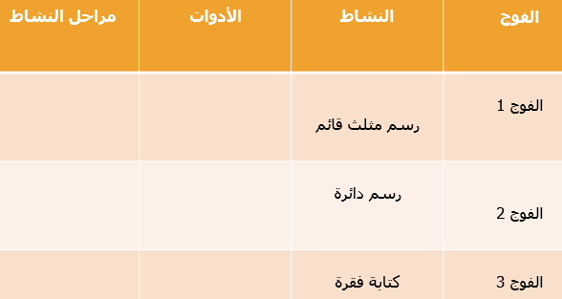

المطلوب:

أكمل الجدول باتباع المراحل التالية:

1. اختيار أدوات كل نشاط
2. كتابة المراحل اللازمة للقيام بكل نشاط

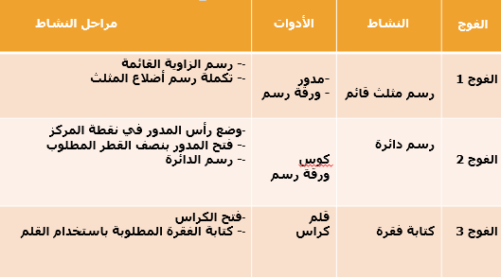

تنفيذ الأعمال:

* ما الذي جعل هذه الأعمال تنفذ بسرعة هل هو نوع النشاط أم حسن اختيار الأدوات وإلا ترتيب مراحل النشاط؟

إذا علمت أنه لحل أي مشكلة يلزمنا أدوات هي معطيات، أما مراحل الحل فهي خطوات تنفذ على شكل تعليمات متسلسلة

وهذا ما نسميه بخوارزمية الحل.

* + - * استنتج معنى للخوارزمية؟
      * كيف تكتب وما خصائصها؟

**الوضعية الانطلاقية رقم 07:**

أرادت مريم أن تخوض تجربة صناعة الحلويات لأول مرة وكان اختيارها هو تحضير كعكة

1. ما هي أول مشكلة تصادف مريم للبدء في إعداد الكعكة؟
2. ما الذي ينقصها حتى تحضر الكعكة في الوقت المناسب؟
3. ما هو السر في نجاح الكعكة؟



إذا علمت أن خطوات إعداد الكعكة يطلق عليها خوارزمية،

* استنتج تعريفا لها؟
* اذكر أهم خصائص الخوارزمية السليمة؟
* ما هو الهيكل العام للخوارزمية وكيف تكتب الأوامر؟

**الوضعية الانطلاقية رقم 08:**

إليكم المشكلة التالية:

إيجاد أكبر عدد ضمن مجموعة أعداد:

**4 2 3 5**

كل التلاميذ يحلون هذه المشكلة البسيطة ولكن ماذا لو أن الأعداد نفسها كانت كبيرة وأن عددها كبير جدا؟

هل يكون حل المشكلة بسيطا لهذا الحد؟

تأمل مع زميلك في الطاولة الحل المقترح للوصول إلى النتيجة الصحيحة مهما كان كبر الأعداد وعددها؟

**الحل المقترح:**



الخطوة 01: نأخذ رقم ونعتبره هو الأكبر

الخطوة 02: نقارن الرقم مع الرقم الذي بعده

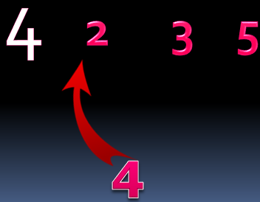

الخطوة 03: لا نبدل الرقم إذا كان أصغر

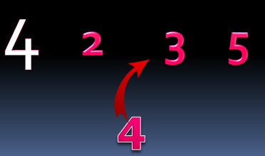

الخطوة 04: نكرر الخطو ة2 إذا كان فيه رقم باقي

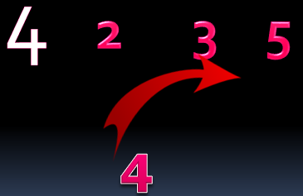

الخطوة 05: إذا كان الرقم أكبر نبدل به الرقم المأخوذ

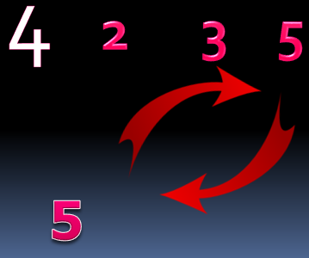

الخطوة 06: نكرر الخطوة 2 إذا كان فيه رقم باقي

وإلا فالرقم المأخوذ هو أكبر الأرقام

إذا علمت أن الخطوات السابقة المرتبة تسمى خوارزمية الحل.

* استنتج تعريفا للخوارزمية؟
* ما هي خصائصها؟
* كيف تكتب وما هو شكلها العام؟

**الوضعية الانطلاقية رقم09:**

طلب أستاذ تكنولوجيا المعلومات من تلاميذه كتابة حوار بين الحاسوب والعقل البشري

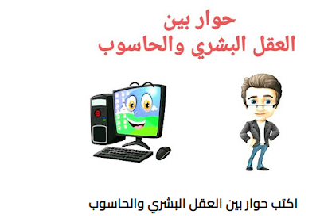

كان لزاما على التلاميذ البحث عن معلومات غزيرة حول الحاسوب والعقل البشري

اضطر أعظمهم لاستعمال الحاسوب في البحث عن المعلومات

كتب أحد التلاميذ الحوار التالي:

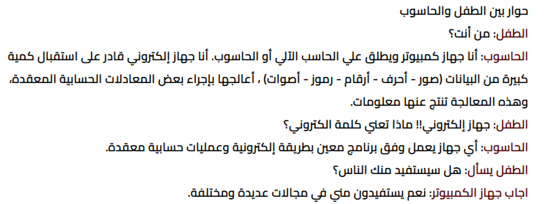

وكتب تلميذ آخر ما يلي:



الحاسوب: من أنت؟

العقل البشري: أنا العقل البشري أتعلم من تجاربي السابقة

الحاسوب: وأنا أتبع التعليمات التي يقدمها لي البشر

العقل البشري: هل يمكنني تدريبك على التعلم من البيانات السابقة؟

الحاسوب: نعم، وهل يمكنك أن تسمح لي بالتحسن مع مرور الوقت عند تعرضي لبيانات جديدة؟

العقل البشري: طبعا هكذا أتعلم بدوري مما تنتجه أنت وهذا ما يسمى بالخوارزمية.

* مما سبق استنتج تعريفا للخوارزمية وأهم خصائصها وكيف تكتب؟

**الوضعية الانطلاقية رقم 01:**

أثناء تواجد إيناس بمكتبة الحي وجدت قرص مضغوط يحتوي على برنامج مفيد لتعليم اللغة الإنجليزية فقررت شراءه وتثبيته في حاسوبها









بعد تثبيت ايناس للبرنامج تفاجأت

**هناك خطأ في التعليمة 02311 يتعذر تنفيذ البرنامج**

بظهور رسالة...

..



تساءلت ايناس:

ما معنى التعليمة؟

هل هناك أنواع منها؟

وكيف تكتب؟

خطأ في التعليمة؟

**الوضعية الانطلاقية رقم02:**



في مادة الرياضيات تطرق عبد الله وزملائه إلى درس

القاسم المشترك الأكبر PGCD

لعددين طبيعيين A وB باستخدام خوارزمية إقليدس.

أرادوا كتابة هذه الخوارزمية فما هي يا ترى خطوات حلها؟



بعد تحليلهم للمسألة

تساءل عبد الله وزملائه عن معنى التعليمة

وهل هناك أنواع منها؟

PGCD

وفكروا كثيرا فيما إذا كان لهم الحرية في كتابة التعليمات أم هم مقيدين بأشكال نظامية معينة؟

**الوضعية الانطلاقية رقم 03:**

اقتنت أم **معتز** لأول مرة آلة خياطة متطورة ولم تحسن تشغيلها وبقيت محتارة



لماذا لم تشتغل.. ! ؟





نبه معتز أمه لوجود دليل استعمال في العلبة

فأخرجت الأم الدليل وتصفحت التعليمات



دليل الاستعمال كتيب صغير يشرح بالتفصيل وبالخطوات المتتابعة كيفية الاستعمال ويتضمن كل أنواع التعليمات اللازمة للتشغيل مع مخطط التركيب والنصائح اللازمة

* فما معنى التعليمة؟
* وهل هناك أنواع منها؟

**الوضعية الانطلاقية رقم 04:**

يقدم شرطي المرور إشارات حركية هي أوامر يلتزم الأشخاص بتنفيذها بعضها مبينة في الصور التالية:

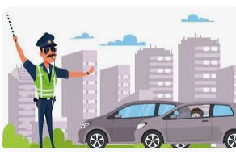









تعوض إشارات المرور الضوئية شرطي المرور فكل لون يعطي نوع تعليمة معين فكيف تعمل؟

تعمل الإشارات الضوئية بنظام موجود في الحاسوب ...



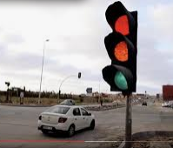

بدوره المبرمج هو من يقدم تعليمات متنوعة

في نظام محوسب ينفذه الحاسوب

* مما سبق استنتج معنى التعليمة؟
* هل هناك أنواع منها؟
* كيف يكتبها المبرمج في الحاسوب؟

**الوضعية الانطلاقية رقم 05:**

يسيطر عبد الله على الريموت للاستمتاع بمشاهدة مقابلات كرة القدم غالب



كل زر في جهاز التحكم ينفذ أمرا معينا





فاجأت أم عبد الله ولدها بتغيير القناة من هاتفها الذكي كيف تمكنت الأم من ذلك ..؟

مطورو البرامج بدورهم يصممون تطبيقات هي تعليمات ينفذها الحاسوب

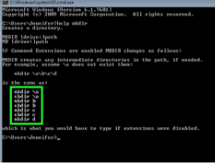

* مما سبق استنتج معنى التعليمة؟
* هل هناك أنواع منها؟
* كيف يكتبها المبرمج في الحاسوب؟

**الوضعية الانطلاقية رقم 06:**



بعد حصول آلاء على نتائج ممتازة في مادة الرياضيات كلفتها أمها

بالإشراف على اخوها محمد في مادة الرياضيات مع العلم أنه يدرس

في السنة الأولى ابتدائي وبعد دراستها لدرس الخوارزميات

وتعلمها البرمجة أصبحت تبحث عن طريقة لوضع برامج لمساعدة اخاها في حل المسائل التالية:

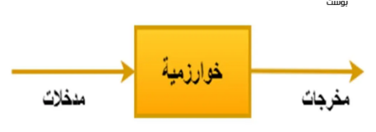

* إظهار الأعداد الزوجية والفردية الأقل من 20
* إدخال عدد واظهار العدد الذي يسبقه والذي يليه
* إدخال عدد وإظهار نصفه (بشرط أن يكون زوجيا) وضعفه

1. ماهي التعليمات المستعملة في حل كل مسالة؟

وهل هناك تعليمات جديدة؟



**الوضعية الانطلاقية رقم 07:**

بعد اجتياز اخوك لشهادة البكالوريا وحصوله عليها في فرع العلوم التجريبية

جاءت فترة التوجيه الى الجامعة فتفاجأتم بأن هذه العملية أصبحت آلية

عن طريق الأنترنت وتعتمد احتساب معدل يسمى المعدل الموزون انطلاقا من معدل النجاح في شهادة البكالوريا (**M**) ونقطة مادة العلوم (**Ms)** التي تحصل عليها في شهادة البكالوريا

**Mm= (M*2)+Ms/3**

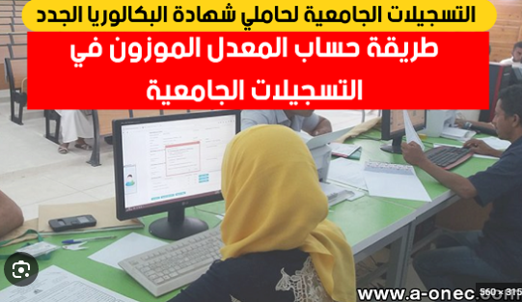

وفق القانون التالي: وفق الشروط التالية:

- إذا كان المعدل الموزون ( Mm ) أكبر أو يساوي 15 "يوجه العلوم الطبية"

- إذا كان المعدل الموزون ( Mm) أكبر أو يساوي 13 " يوجه العلوم شبه الطبية"

- إذا كان المعدل الموزون ( Mm) اقل تماما من 13 "يوجه بيولوجيا أو علم البيطرة"

ماهي التعليمات المستعملة في هذه الخوارزمية؟ وكيف يتم وضعها؟

**الوضعية الانطلاقية رقم 08:**

تريد سندس صنع شطيرة خبزمحمص بالجبن كلمجة صباحية..... يبدو لها الأمر سهلا ...؟

أخدت بنصيحة والدتها التي تقول لها دائما:

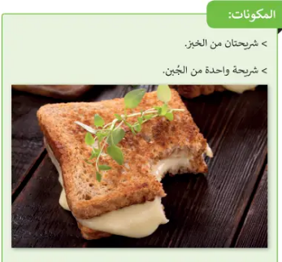

"..إذا أردت حل مشكلة معينة، يجب عليك

تقسيم المهمة إلى خطوات يسيرة، حيث

يمكنك حينها الوصول لحل المشكلة

الرئيسية من خلال حل كل خطوة"

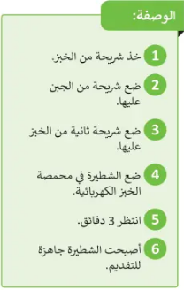

تعرفت سندس على كيفية تحليل هذه المشكلة إلى خطوات بسيطة.

هي باختصار وصفة تحضيرها وهي تمثل خوارزمية لحل

المشكلة الرئيسية من خلال تنفيد كل التعليمات اللازمة



قد تختلف خطوات صنع شطيرة الجبن

من شخص لآخر.

في هذه الحالة هل تتغير التعليمات الرئيسية لحل أي مشكلة؟

إذا أرادت سندس صنع شطائر لكل بقية العائلة فكم عدد المرات التي تتكرر فيها تعليمات الخوارزمية؟

ماذا تستنتج بخصوص أنواع التعليمات؟